Все, что вы хотели знать о вьетнамском жемчуге
Застывшие капли росы, слезы морской нимфы, слезы ангелов... Какими романтичными эпитетами только не награждали один из самых нежных и прекрасных драгоценных камней – жемчуг.
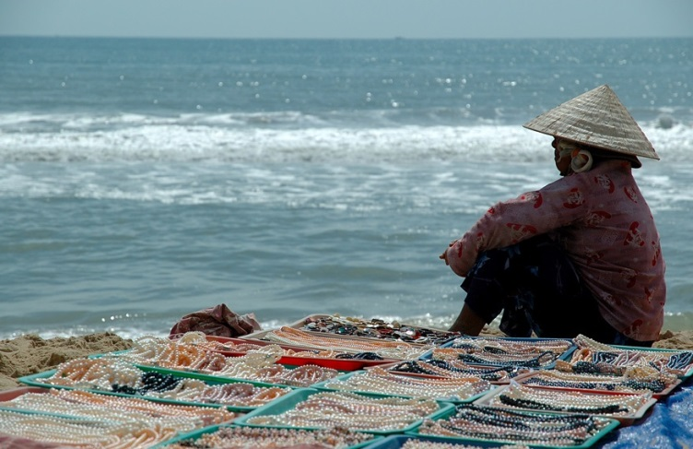
Его история насчитывает около 3000 лет и не удивительно, что подобная красота окутана различными суевериями и легендами. Его обожала принцесса Диана, гордо носила «железная леди» Маргарет Тэтчер, а знаменитая Коко Шанель считала универсальным украшением, которое идеально сочетается с любой одеждой. «Жемчуг всегда прав», - говорила мадам Коко.
Исторической родиной жемчуга считается древний Китай. На протяжении многих веков его добывали рабы, которые нередко погибали в море. Однако со временем эту драгоценность научились культивировать и сегодня выращивают во многих азиатских странах, в том числе во Вьетнаме.
Привезти жемчуг из Вьетнама – мечта многих путешественников. На туристических форумах, где люди делятся впечатлениями от поездок в Нячанг (Вьетнам), то тут, то там появляются вопросы: «сколько стоит жемчуг во Вьетнаме, где купить и как выбрать».
И действительно, прежде чем отправиться на поиски сверкающих бусин, лучше заранее проконсультироваться со знатоками. Это поможет избежать дальнейших разочарований.
Как выбрать жемчуг во Вьетнаме
Не секрет, что стоимость хорошего жемчуга во Вьетнаме гораздо ниже, чем в Европе или в России. Здесь его можно приобрести на 30-40% дешевле, однако при покупке не стоит полностью доверять продавцам.
Не исключено, что ушлый торговец попытается осчастливить незадачливых путешественников дешевой имитацией. Так, как же определить качественный товар?
Самый простой способ – потереть горошины друг о друга. Если это «пустышки», у них облетит эмаль. Более дотошные могут поиграть на нервах продавца и поднести к бусине зажигалку. Пластмассовые побрякушки быстро потеряют форму и уменьшатся в размерах. Но можно обойтись и без экстрима: бросьте жемчужину на толстое стекло. Благодаря эластичности и твердости, настоящий камень будет несколько раз подпрыгивать, словно упругий маленький мячик. Подделка же, наоборот, не сможет продемонстрировать подобную прыгучесть.
Вообще, качество жемчуга принято оценивать по четырем параметрам: цвет, блеск, толщина перламутрового слоя и форма.
Качественные бусины обладают насыщенным бархатистым блеском, радуют глаз мягкими переливами и, как правило, имеют пастельные или голубые тона. Особое внимание обращают на форму. Идеальной считается – сферическая. Ожерелье из таких камней может обойтись в несколько тысяч долларов. Более дешево ценятся так называемые жемчужины «барокко» в виде неправильных овалов. В последнее время подобный неформат привлекает внимание дизайнеров и модельеров, что соответственно сказывается на стоимости.
Купить изделия из жемчуга во Вьетнаме можно как в крупных городах, так и в регионах его выращивания.
Например, в Нячанге туристы облюбовали магазинчик возле старинных тямских башен, кто-то покупает в сувенирных лавках на побережье, а кто-то предпочитает крупные торговые центры.
Выбор, конечно, остается за вами. Главное, чтобы покупка смогла радовать еще много лет и напоминать о необыкновенной поездке к берегам Южно-Китайского моря.

